Objetivos de la práctica
Integrar y adaptar la metodología del apoyo activo en la filosofía de la entidad y ser el estilo de apoyo que se presta a las personas con DID:
- Cambiar la visión de las personas de apoyo y de la comunidad sobre las posibilidades de las personas con grandes necesidades de apoyo y los retos que pueden plantearse en su vida.
- Aumentar la participación de las personas con discapacidad intelectual y del desarrollo en su día a día.
- Generar procesos de transformación en las estructuras y servicios hacia modelos capacitadores.
- Adaptación de la metodología a la realidad y características de los servicios de España.

Desarrollo de la práctica
Para la puesta en marcha e implantación de la metodología de Apoyo Activo en la organización, llevamos 10 años trabajando para su desarrollo y conseguir que forme parte de nuestra cultura organizativa. Este proceso ha supuesto cambios a diversos niveles: organizativos, estructurales, cambio en las programaciones, en las actitudes y en los procesos de acompañamiento a los equipos. Han sido diversas las claves del éxito y el camino para su integración.
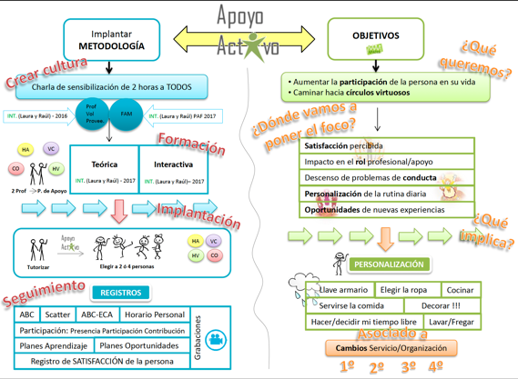

Los pasos más importantes:
- Desarrollo de proyecto fin de máster del Máster de alteraciones de conducta y enfermedad mental de la UIC, 2015 en el que desarrollamos un piloto en el hogar de conductas que nos preocupan con la participación de 3 personas con discapacidad y 6 profesionales aprendiendo sobre la metodología de Apoyo Activo y su adaptación a nuestra realidad.
- Viaje de conocimiento a Gales (2015) en el que exploramos la metodología de Apoyo Activo y su proceso de desarrollo en diversas organizaciones.
- Participación en el pilotaje de Plena Inclusión, 2016 de la mano de Kathy Lowe y Edwin Jones en las instalaciones de nuestra organización donde se llevó a cabo la formación interactiva para la integración de las claves de desarrollo de la metodología de Apoyo Activo. https://www.plenainclusion.org/sites/default/files/vocesplena431.pdf
- En 2016, creación de un equipo motor en la entidad, en el que generamos un proceso de pilotaje para la incorporación de la metodología en todos los servicios de la organización, como escalabilidad del piloto inicial.
- Motivación de los equipos en la metodología y fuerza para compartir la experiencia y difundir la manera de hacer:
  - Jornadas en 2017 y 2018 Aprender desde la práctica enseñando las claves del apoyo activo en prácticas reales.
  - Recibimos diversas entidades de CyL y otras comunidades para poder compartir desde la práctica las claves de AA (pensado en pasos, niveles de apoyo y reforzando los éxitos) y mostrando las fases de la formación interactiva.
- Del 2020 al 2024 Asentamiento de la metodología en el funcionamiento de la organización https://www.youtube.com/watch?v=bceccwwQn6s e integración en los diversos procesos de apoyo a la persona.
- Recogida de cómo está la entidad en la implantación de Apoyo activo y establecer una estrategia de mejora en las competencias (cuestionario drive)
- Creación de píldora formativa en sensibilización para incorporaciones y entrega de guía breve AA https://view.genially.com/60858038591b1c0d2c6c7b23/presentation-presentacion-basica
- Capacitación a lideres en la práctica, dos por cada servicio para llevar a cabo el proceso de acompañamiento en la práctica: https://view.genially.com/60864882d127fd0d375faa05/presentation-el-feedback
- Desde la política de personas, establecer el proceso de acompañamiento en los planes de mejora y desarrollo profesional, en los que ir generando los pasos para la integración de la formación interactiva y la valoración de las personas con DID sobre sus apoyos.
- Capacitación a familias en el modelo de Apoyo Activo, para crear la cultura y comprendan la filosofía, así como integrar esta metodología en su día a día en el propio entorno familiar https://www.apadis.es/apoyo-activo-curso-gratuito-para-familiares-apuntate/
- Contar con personas con discapacidad formadas para formar a sus apoyos, generando un proceso de acompañamiento a sus personas de apoyo: https://www.youtube.com/watch?v=82sjJNuzt_Y
- Desarrollar un proceso para llevar la metodología de apoyo activo al entorno comunitario (avances en el desarrollo de la metodología de P-CAS (https://supportinginclusion.weebly.com): registros para fomentar la participación (registro de participación), formar a los equipos en apoyo en la comunidad, desarrollar oportunidades en el entorno comunitario. De esta propuesta, se genera el grupo de participación que ha ayudado al fomento de este área y creado un registro de propuestas: https://view.genially.com/61692e03d5ca3c0db5016ac3/horizontal-infographic-diagrams-compartir-es-vivir
- Colaboración con otras organizaciones internacionales para la transmisión del modelo de Apoyo Activo y la vinculación con ACP https://www.facebook.com/watch/live/?ref=watch_permalink&v=1148367772548104
- Desarrollamos una formación sobre apoyo activo para fomentar las claves con los equipos y poder intensificar su capacitación, generando apoyo en las claves: https://www.canva.com/design/DAGGccqR4S4/1eB3UyAu5hT0sOM3AsoJqw/view?utm_content=DAGGccqR4S4&utm_campaign=designshare&utm_medium=link2&utm_source=uniquelinks&utlId=h996952e24e
  - Importancia de la formación interactiva
  - Registrar para analizar la participación de cada una de las personas
  - Incentivar las oportunidades de participación y planes de aprendizaje
  - Asegurar que todas las personas de los equipos cuentan con claves de apoyo activo
  - Integrar la metodología de apoyo activo en la capacitación de los equipos de prácticas
- Reflexión sobre la participación de las personas con discapacidad en la organización y usar las herramientas del Apoyo Activo para mejorar la accesibilidad de los espacios de reunión y de participación para asegurar la comprensión y su involucración en la toma de decisiones.
- En 2023-2024 llevamos a cabo un proyecto de integración de mi carta de derechos con apoyo activo, generando un equipo de trabajo para la integración de estos apoyos, contando con el apoyo de Pilotaje de Plena Inclusión Madrid. Participaron 10 personas con discapacidad, experiencia: Experiencia https://www.youtube.com/watch?v=c0TovKqpleg&t=3s
- Generar el estilo de comunicación vinculado con la comunicación no violenta, generando píldoras formativas, para establecer este estilo en nuestra manera de hacer y de percibir el entorno que compartimos.

Método empleado para la puesta en marcha
Entender las claves del apoyo activo a través de la exploración de las dos corrientes, para recoger la sistemática y propuestas en la integración de la metodología:
De la corriente impulsada por BILD https://www.bild.org.uk/as-coaches/
- Análisis de los entornos viciosos y virtuosos para valorar los cambios a desarrollar en la organización que ayuden a generar la cultura organizativa necesaria para la integración de la metodología de apoyo activo. Avanzamos en la reflexión incorporando el enfoque de entornos capacitadores para desarrollar las transformaciones en el funcionamiento de la organización.
- Desarrollo de la interacción positiva en la capacitación de los equipos: pensando en pasos, ajuste de los niveles de apoyo (preguntar, explicar, incitar, mostrar y guiar) y reforzamiento de la participación.
- Usar los registros de horarios de 30 min, análisis de su participación en el día a día para determinar las propuestas a integrar para mejorar su participación.
- Apoyo en la capacitación con los registros de acompañamiento
- Crear los planes de aprendizaje específicos para cada persona y reflexión en espacios de reuniones para la incorporación de oportunidades de participación (vinculado con sus objetivos planteados en el plan de apoyo o en el plan de ACP en la parte de prevención primaria)
De la corriente impulsada por La Trobe (P_CAS), recogemos diversos aspectos para integrar en la metodología que ponemos en marcha:
- Generar un análisis del estilo de acompañamiento reconociendo los recuerda en las prácticas centradas en la persona.
- Formación en claves de apoyo en Comunidad para el fomento de su máxima participación. De esta formación, se elabora un registro de apoyo a la preparación de las situaciones de participación en la comunidad.
- Reflexión sobre el fomento de participación en entornos vibrantes y amistosos.
Se lleva a cabo un análisis de los procesos de la organización, que nos guían en nuestro funcionamiento y de esta manera, poder encontrar los ajustes necesarios a desarrollar en los que estos procesos se basen sobre esta metodología como eje de los apoyos a desarrollar.

Principales resultados obtenidos.
Se han conseguido datos evolutivos de mejora de la participación de las personas en su día a día, dando peso fundamentalmente al desarrollo de oportunidades. A lo largo de los años, vamos incorporando la necesidad de registrar y tener presente en los programas de apoyo a la persona:
 | Año 2022 | Año 2023 | Año 2024
Nº Oportunidades de participación | 99 | 132 | 162
Nº Planes de aprendizaje | 33 | 25 | 19
% de oportunidades desarrolladas en comunidad |  | 20% | 80%
En nuestros planes de formación, contamos con un impulso y recogida de las acciones específicas con la metodología de apoyo activo:

 | Año | Nº prof. formados
Apoyo Activo (APADIS) | 2019 | 18
Apoyo Activo (Plena Inclusión) | 2019 | 2
------------ | 2020 | 0
Apoyo Activo (APADIS) | 2021 | 9
Autoformación: Apoyo Activo (Plena Inclusión) | 2022 | 2
Apoyo Activo y Mi carta de Derechos (APADIS) | 2022 | 9
Monográfico sobre AA y Mi carta de derechos (CD y Hogar Amarillo) | 2023 | 40
Apoyo Activo (APADIS) | 2023 | 15
Autoformación: Apoyo Activo (Plena Inclusión) | 2023 | 5
Autoformación: Apoyo Activo (Plena Inclusión) | 2024 | 2
Grupo impulsor Hogar Amarillo  (autoformación AA + guía de acompañamiento) | 2024 | 12
Autoformación: Apoyo Activo (Plena Inclusión) | 2025 | 2
Total |  | 116

Valoración de los equipos sobre las claves de apoyo activo:
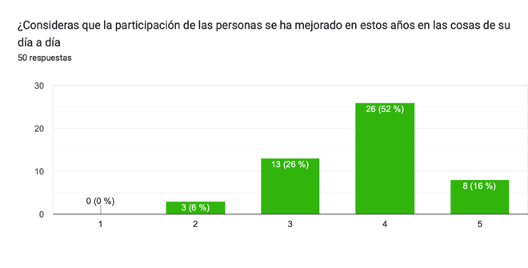

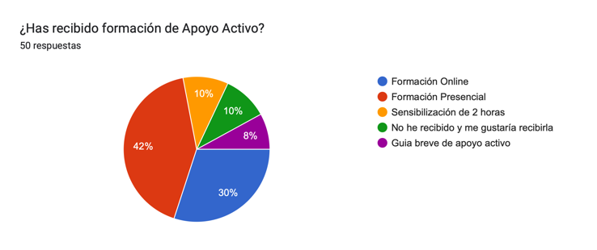
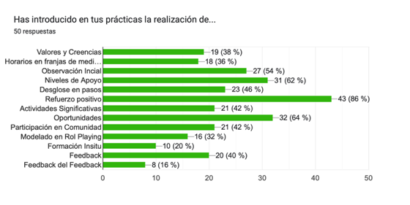

Aspectos del trabajo que pueden ser relevantes para el tercer sector
Es una metodología que hemos conseguido adaptar a las características españolas e idiosincrasia de nuestras realidades. Estas adaptaciones desarrolladas y la experiencia de la implementación en una organización con la diversidad de servicios con los que cuenta APADIS, es una gran fuente de experiencia y conocimiento para entidades del tercer sector.
El apoyo activo es una metodología de apoyo a mejorar el día a día de las personas, de una manera sencilla y planificada, que puede ayudar a diversos sectores en integrar en el estilo de apoyo que se da. Revisar claves en cómo es nuestro lenguaje, nuestra posición, la estructura de pasos que desarrollamos y crear un estilo acorde a las necesidades de las personas y no de los apoyos, son procesos muy claves a desarrollar en cualquier sector vinculado con los apoyos.
El cambio de creencias que este proceso ha conseguido en la visión de los y las profesionales y las familias puede servir de fuente de inspiración y contagio para otros equipos de profesionales, la voz de las expertas y los expertos por experiencia para la transmisión de los modelos de apoyo es clave para conseguir que otros sectores se sumen a la implantación de apoyo activo. Fuentes que están sirviendo de apoyo: https://www.youtube.com/watch?v=pKx64J_Q84A
Hemos cambiado el estilo de capacitación a los equipos profesionales, en los que se ha llevado a cabo un cambio de enfoque sobre los procesos tradicionales de formación teórica a procesos de monitorización y aseguramiento de la capacitación con la metodología de formación interactiva. Metodología formativa, que aprendimos gracias al Apoyo Activo, está siendo adaptada a la implantación de las diversas metodologías de apoyo que queremos integrar.
Los procesos de feedback y refuerzo de la participación, como una esencia del apoyo en el acompañamiento a las personas que apoyamos asi como hacia los equipos de profesionales, los hemos vinculado con la comunicación no violenta y, con ello hemos encontrado una clave de apoyo que va en sintonía con los nuevos estilos de apoyo que se están integrando en los modelos educativos.

Conclusiones
La vida de las personas ha cobrado un sentido diferente, hemos cambiado en el tipo de oferta de actividades, buscando que sean significativas y con sentido para las personas, centrando todos los procesos de acompañamiento en esta significación sobre sus vidas.
Las creencias sobre las posibilidades de las personas con DID han cambiado, cada vez encontramos menos miedos a ofrecer oportunidades diversas y que hagan que las personas desarrollen vidas plenas.
La opinión de las personas con DID sobre el estilo de apoyo que quieren, sobre qué tipo de profesionales desean que les den apoyo, está integrado en el funcionamiento de la organización.
Se ha generado importantes transformaciones en los servicios, avanzando en claves de desarrollo de entornos capacitadores, y construyendo cambios hacia los procesos de desinstitucionalización, en los que las personas viven en entornos deseados y que cumplen con sus deseos.

